Informationen zum
Jobticket/Firmenticket für
neue Beschäftigte
Herzlich Willkommen an der Freien Universität Berlin.
Die Beschäftigten und verbeamteten Personen der Freien Universität Berlin können seit vielen Jahren von einer Rahmenvereinbarung zwischen der Freien Universität Berlin und der S‐Bahn Berlin GmbH profitieren.
Sie können derzeit zwischen zwei Firmenticket-Produkten wählen: VBB-Firmenticket (Umweltkarte) oder Deutschlandticket-Job.
Beachten Sie hierzu bitte auch das Personalblatt 03/2023 - Mobilität an der Freien Universität Berlin.
Alle verbeamteten Personen, insbesondere mit Anspruch auf die Hauptstadtzulage, erhalten dort weitergehende wichtige Informationen im Zusammenhang mit dem Zuschuss zu einem Firmenticket des VBB.
Weitere Informationen zu den Abonnements des VBB können Sie auf der nachfolgenden Internetseite entnehmen: https://www.vbb.de/tickets/sondertickets/vbb-firmenticket/

Deutschlandticket-Job
Konditionen
- Das Ticket ist nicht an eine andere Person übertragbar
- Keine Mitnahme von weiteren Personen
- Das Ticket gibt es in Kartenformat
- Ist monatlich bis zum 15. des Vormonats kündbar
Die Freie Universität Berlin zahlt Ihnen bei Abschluss eines Abonnements des Deutschlandticket-Job (bei der S-Bahn Berlin) monatlich einen steuerfreien Arbeitgeberzuschuss in Höhe von 15,75 Euro.
Zusätzlich gewährt die S-Bahn Berlin GmbH einen ÖPNV-Rabatt in Höhe 3,15 Euro auf den regulären Fahrpreis des Deutschland-Tickets (Gesamtpreis für Sie= 44,10 €)
Der steuerfreie Arbeitgeberzuschuss (AG-Zuschuss) wird Ihnen mit der Gehaltsabrechnung monatlich auf Ihr Konto überwiesen und im Entgeltnachweis gesondert ausgewiesen.
Der AG-Zuschuss kann nur gewährt werden, wenn ein entsprechendes Firmenticket-Abonnement bei der S-Bahn Berlin abgeschlossen wurde.
Eine gesonderte Mitteilung durch Beschäftigte über den Abschluss eines Abonnements ist nicht erforderlich, da dies der zuständigen Stelle an der FU Berlin bekannt ist und eine entsprechende Mitteilung an die zuständige Personalstelle intern erfolgt.
Bei Fragen zu Ihrem Vertrag wenden Sie sich bitte an den Aboservice der S-Bahn Berlin.
VBB-Firmenticket
Informationen zu den verschiedenen Tarifen finden Sie hier, oder im Bestellverfahren bei der S-Bahn:
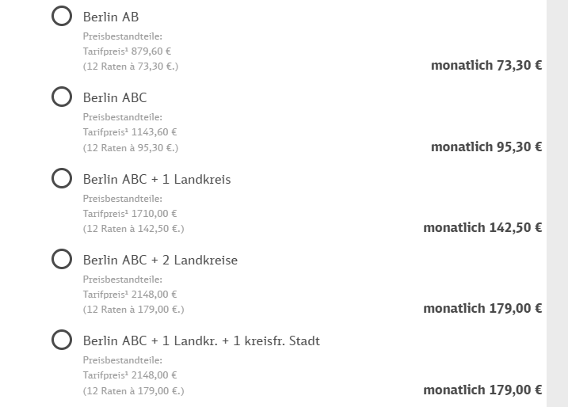
Die Mindestvertragsdauer beträgt 12 Monate. Dieses Abo kann nur abgeschlossen werden, wenn die Beschäftigungsdauer bei Vertragsbeginn noch mind. 12 Monate beträgt.
Konditionen
- Das Ticket ist nicht an eine andere Person übertragbar
- Günstigere Variante zur Monatskarte im Einzelkauf
- Mitnahme von weiteren Personen ggf. möglich
- Verlängert sich nach 12 Monaten automatisch
- Das Ticket gibt es in Kartenformat
Die Freie Universität Berlin zahlt Ihnen bei Abschluss eines Abonnements des VBB-Firmentickets (bei der S-Bahn Berlin) monatlich einen steuerfreien Arbeitgeberzuschuss in Höhe von 15,00 Euro.
Zusätzlich gewährt die S-Bahn Berlin GmbH einen ÖPNV-Rabatt in Höhe 8,00 Euro auf den Fahrpreis der VBB-Umweltkarte (Berlin AB).
Der gesamte vom Arbeitnehmer zu zahlende Gesamtpreis beläuft sich auf 50,30 € für die Tarifzonen A und B.
Der steuerfreie Arbeitgeberzuschuss (AG-Zuschuss) wird Ihnen mit der Gehaltsabrechnung monatlich auf Ihr Konto überwiesen und im Entgeltnachweis gesondert ausgewiesen.
Der AG-Zuschuss kann nur gewährt werden, wenn ein entsprechendes Firmenticket-Abonnement bei der S-Bahn Berlin abgeschlossen wurde.
Eine gesonderte Mitteilung durch Beschäftigte über den Abschluss eines Abonnements ist nicht erforderlich, da dies der zuständigen Stelle bekannt ist und eine entsprechende Mitteilung an die zuständige Personalstelle intern erfolgt.
Bei Fragen zu Ihrem Vertrag wenden Sie sich bitte an den Aboservice der S-Bahn Berlin.

Sie haben bereits ein Monatskarten Abonnement?
Sollten Sie bereits eine VBB‐Umweltkarte oder ein anderes Abo besitzen und gerne zum Deutschlandticket-Job oder VBB‐Firmenticket wechseln wollen, müssen Sie zunächst das Deutschlandticket-Job oder das VBB-Firmenticket bestellen und dann Ihr altes Abo kündigen.

Verfahren Neukunden
Der Freien Universität wird von der S‐Bahn Berlin GmbH ein Online‐Portal für die Anmeldung bzw. Verwaltung der Abonnements zur Verfügung gestellt:
https://firmenticket.sbahn.berlin/de/
Benutzername: 30761858@bestellung
Passwort: Bestellung!2020
Die S-Bahn Berlin benötigt bis zum 15. des Vormonats die Information, dass ein Abonnement gewünscht ist, damit Sie ab dem Folgemonat mit Ihrem Deutschlandticket-Job oder VBB-Firmenticket unterwegs sein können. Nach erfolgter Buchung erhalten Sie eine Mail von der S-Bahn Berlin. Diese Mail enthält einen Link zur Buchungsbestätigung. Ohne die fristgerechte Bestätigung dieses Links erfolgte keine weitere Bearbeitung Ihres Antrags durch die zuständigen Stellen.
Nach erfolgter Linkbestätigung wird Ihre Anfrage an die zuständige Stelle an der FU Berlin (Jobticket-Büro) weitergeleitet. Hier erfolgt dann die entsprechende Prüfung und Freigabe Ihrer Buchung und Weiterleitung an die Personalstelle bzgl. der Zahlungsaufnahme des steuerfreien Arbeitsgeberzuschusses (AG-Zuschuss).
Weitere Informationen können Sie auf der nachfolgenden Internetseite entnehmen: https://www.vbb.de/tickets/sondertickets/vbb-firmenticket/

Änderungen bei den Kontaktdaten
Bitte wenden Sie sich an den Aboservice der S-Bahn Berlin oder nutzen Sie das Firmenticket-Portal.

Kündigung eines Firmentickets/Jobtickets
Sie haben keinen weiteren Bedarf an der Nutzung des Tickets?
Dann informieren Sie uns bitte rechtzeitig zu wann das Abonnement beendet wird: jobticket@personal.fu-berlin.de
Firmenticket kündigen: https://firmenticket.sbahn.berlin/de/ oder schriftlich bei der S-Bahn Berlin.

Beendigung des Beschäftigungsverhältnisses
Wenn das Beschäftigungsverhältnis endet bzw. nicht verlängert wird, endet auch die Berechtigung für die Nutzung des Firmentickets. Sie sind daher verpflichtet, den Vertrag mit der S-Bahn Berlin für das Firmenticket entsprechend rechtzeitig zu kündigen
Firmenticket kündigen: https://firmenticket.sbahn.berlin/de/ oder schriftlich bei der S-Bahn Berlin.

